本科生学生证补办
学生证是学生表明身份、参加学习和其它活动的重要凭证，新生入学取得学籍后由学校统一发放给学生。学生领到学生证后请妥善保管，规范使用。
申请说明
1、申请对象：遗失学生证需要补办的在读本科生。
2、下载并填写《本科生学生证补办申请表》。
3、将申请表格及1张本人近期正面1寸免冠照片交至学生事务中心。
4、学生事务中心受理时间：每月15日（如遇节假日或双休日，顺延至下一个工作日）。
申请流程
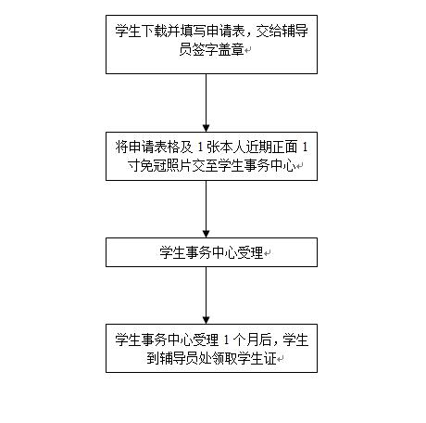
华东理工大学本科生学生证补办申请表

学号 |  | 姓名 |  | 性别 |  | 籍贯
学院 |  | 专业 |  | 班级
民族 |  | 第几次补办 |  | 乘车区间 |  | 上海—
身份证号 |  |  |  | 出生年月
家庭住址
申请原因（遗失原因）：

本人签字：
年 月 日
学院审核意见：

签字： (盖章)
年 月 日

注：1、申请学生应认真填写表格，字迹清晰，信息准确。
2、 徐汇校区申请学生将此申请表格和1张1寸本人正面免冠照片交于辅导员，自申请之日起1个月后到辅导员处领取。
3、奉贤校区申请学生将此申请表格交于辅导员签字盖章，在规定时间内将申请表格和1张1寸本人正面免冠照片交于学生事务中心补办，自申请之日起1个月后到辅导员处领取。

